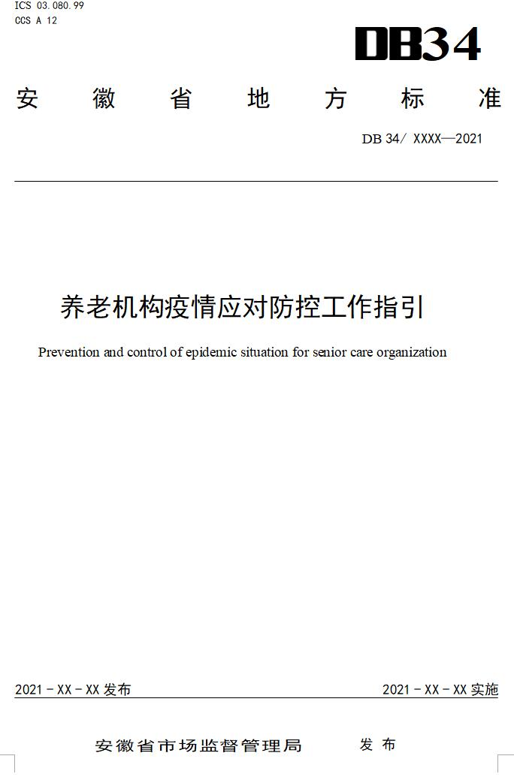

前 言
本文件按照GB/T 1.1-2020《标准化工作导则 第1部分：标准化文件的结构和起草规则》的规定起草。
请注意本文件的某些内容可能涉及专利。本文件的发布机构不承担识别专利的责任。
本文件由合肥市民政局提出并归口。
本文件起草单位：安徽乐年健康养老产业有限公司、合肥市民政局、庐阳区民政局、合肥斯坦德尔德标准化管理有限公司、合肥市养老服务中心、合肥市庐阳区养心苑养老院、合肥市庐阳区蜀山湖老年公寓、亳州市健康养生产业研究院。
本文件主要起草人：崔峥、贺冉冉、朱丽君、丁林峰、张茹、刘庆春、李宏、桂丹、刘璐、陈莹莹、李伟 。
本文件为首次发布。

养老机构疫情应对防控工作指引
- 范围
本文件规定了养老机构疫情防控的术语和定义、组织保障、设施设备及物资管理、人员管理、环境和卫生管理、出入管理、老年人日常照料、心理慰藉和关怀、应急处置等内容。
本文件适用于养老机构疫情防控工作。
- 规范性引用文件
下列文件中的内容通过文中的规范性引用而构成本文件必不可少的条款。其中，注日期的引用文件，仅该日期对应的版本适用于本文件；不注日期的引用文件，其最新版本（包括所有的修改单）适用于本文件。
GB 5749 生活饮用水卫生标准
GB 14866 个人用眼护具技术要求
GB 14934 消毒餐（饮）具
GB 17051 二次供水设施卫生规范
GB 17988 食具消毒柜安全和卫生要求
GB 19082 医用一次性防护服技术要求
GB 19083 医用防护口罩技术要求
GB/T 21417.1 医用红外体温计 第1部分：耳腔式
GB/T 26373 醇类消毒剂卫生要求
GB/T 34855 洗手液
GB/T 36758 含氯消毒剂卫生要求
WS/T 313-2019 医务人员手卫生规范
YY 0469 医用外科口罩
YY/T 0969 一次性使用医用口罩
- 术语和定义
WS/T 313 界定的下列术语和定义适用于本文件。

消毒 disinfection

清除或杀灭外环境中的病原微生物及其他有害微生物，使其数量减少到无害程度的过程。

终末消毒 terminal disinfection
住养老年人出院、转区或死亡后，对居室环境、床单位及设施设备进行的彻底消毒。
- 组织保障
  - 建立疫情防控工作机制。养老机构负责人全面负责防控工作，制定并实施防控方案和应急预案，划片分区，责任到人。
  - 建立院内感染控制与隔离制度、流程并组织实施。
  - 积极落实党委和政府及相关部门疫情防控指导要求。
  - 制定疫情防控应急预案和规章制度，包括但不限于：
应急值班制度；
健康筛查制度；
疫情控制和隔离制度；
人员管理制度；
防护物资管理制度；
急危重症老年人外出就医制度；
疫情监测报告制度。
亲属探访制度等。
- 设施设备及物资管理
  - 设施设备
    - 应配置养老机构日常运营所需的设施、设备和用品。
    - 宜在食堂、宿舍等人员聚集区或活动场所出入口配置智能红外热成像远距离测温装置，分析当日体温数据。
    - 宜采用数字化技术和设备，实现对入住老年人和工作人员健康的自动化管控。
    - 应定期检查、维护设施设备运行情况，按照操作规程或使用说明书使用，出现故障应及时报修。
    - 卫生间、隔离间、污染间的排风系统应按规范使用。
  - 物资
    - 基本要求
养老机构防疫物资、生活及其他物资管理：
应采取专人采购、保管和分配；
宜采取无接触定点配送方式，经消毒后送入机构内定点存放；
应急物资应放在醒目处，标示清楚，以方便使用；
物资十分紧缺时，可动员社会各界捐赠，捐赠物资应建立台帐,定期公布使用情况。
危化品应专人管理，分类分项存放，详细记录出入库单。
    - 防疫物资
根据机构实际需求，定期购买、储备、清理、统计防疫物资。及时补充必备物资和清理过期物资，并根据申请需求，合理分配使用防疫物资。防疫物资包括但不限于：
医用口罩：宜符合YY/T 0969或YY 0469的规定；
防护服：符合GB 19082的规定；
护目镜：符合GB 14866的规定；
消毒剂：含氯消毒剂符合GB/T 36758要求；乙醇消毒液符合GB/T 26373要求；速干手消毒剂符合GB 27950的要求；
洗手液：符合GB/T 34855的要求；
防护手套：符合YY/T 0616.1的规定；
测温设备:自动测温仪、红外体温计、水银体温计等，应定期进行检定、校准；
消毒设备；
急救药箱。
    - 生活及其他物资
应确保养老机构内生活用品、耗材、食品、基本药品等物资的保障供应。
    - 清洁用具使用与管理
在标准预防的基础上，根据流行病学传播途径，清洁用具宜采用颜色标识专区专用，用后清洗消毒、分类悬挂、晾干备用。
- 人员管理
  - 内部人员
    - 工作人员应排除旅居史和流行病学史，签订安全承诺书，符合下列条件方可上岗：
未在疫区停留,未与疫区人员有密切接触史；
无在有病例报告社区的旅行史或居住史；
或虽有接触，但满足医学隔离观察天数的要求；
体温≤37.3℃，无发热、乏力、干咳、气喘等疑似疫情的症状。
    - 宜安排工作人员在机构内分区域、分不同房间居住。居住在外的工作人员上下班途中佩戴口罩，尽量减少乘坐公共交通工具，避免出入人员密集场所。
    - 按时到岗，落实岗位职责，知晓各个工作区域功能、流程，并执行交班规范，上岗前应穿工作服，戴口罩、做好手消毒等防护准备，接触老年人前后按七步洗手法洗手或手消毒，避免交叉传染。工作人员知晓不同区域防护级别，并在相应限定的区域活动。
    - 从外地返回岗位的工作人员，应符合本标准6.1.1中的要求，应按要求进行居家隔离观察无异常后方能返岗工作。
    - 对工作人员进行手卫生、个人防护技能和应急预案的教育培训，及时疏导工作人员情绪，积极引导，消除恐慌。
  - 外来人员
    - 疫情期间机构封闭管理不应探视。
    - 对于前来探视危重症的老年人亲属进行实名登记，包括姓名、性别、年龄、与老年人关系、家庭住址、电话、近期旅居史等。
    - 进院前应扫描健康码、行程码、测量体温、戴口罩、做好手消毒等防护措施，在指定的区域和路线活动。
- 环境和卫生管理
  - 规范处理垃圾、污水、污物，分类投放垃圾，对于废弃口罩等一次性用品应用医用酒精喷雾消毒（或84消毒液浸泡消毒30分钟）后密封，丢弃至专用的“有害垃圾”或“医疗垃圾”桶内。
  - 日常清洁及预防性消毒以清洁为主、预防性消毒为辅，应避免过度消毒，受污染时随时清洁消毒。消毒工作应符合WS/T 367医疗机构消毒技术规范的要求，消毒用品应按规范加强保管，避免老年人接触，电器应避开喷洒，需要擦拭的应防止短路。
  - 餐具、食具消毒柜等消毒应符合GB 17988、GB 14934国家标准的要求。
  - 设施设备、物品、公共场所、办公场所等的清洁、消毒工作操作如下：
物体表面、墙面和门窗：使用浓度500 mg/L含氯消毒剂擦拭，疫源地或有明显血迹、体液污染时，使用浓度1000 mg/L含氯消毒剂或75%酒精擦拭；
地面：每日用清水或清洁剂湿式擦拭，地面被呕吐物、分泌物或粪便所污染，应用浓度1000 mg/L含氯消毒剂擦拭或喷洒消毒；
公共场所、过道：应用浓度1000 mg/L含氯消毒剂擦拭或喷洒消毒；
电梯：每日用浓度500 mg/L含氯消毒剂擦拭或喷洒消毒1～2次。
  - 应按照GB 17051、GB 5749等的规定保障老年人饮食、饮用水安全，为老年人提供安全、卫生的环境设施，消除鼠害和蚊、蝇、蟑螂等病媒生物的危害。
  - 执行食品安全相关法律法规、强制性标准，按照规定程序进行食材采购、加工、烹煮、留样，及时处理过期食品或物品。
  - 每周宜对运行的集中空调通风系统的过滤器、风口、空气处理机组、表冷器、加热（湿）器、冷凝水盘等部件进行清洗、消毒或更换。当疫情爆发时，应立即关停所有活动区域的集中空调通风系统并进行清洗消毒。
  - 确保公共卫生间及时清理，做到洁净无异味；不宜集中使用公共浴室，可分时段使用公共浴室，浴室使用后及时清洁、消毒；规范处理污水，消除鼠蟑蚊蝇等病媒孳生环境，阻截下水管道病毒传播途径；防疫期间，养老机构不应饲养家禽、家畜、宠物。
  - 应设置隔离室（区）和消毒室，用于放置疫情所需的日常消耗物资。隔离室（区）应设置在远离公共通道，相对独立、通风良好、有独立卫生间的单人房间，并处于机构下风向。尽量使用独立空调，如需使用中央空调，应关闭新风系统，每周对送风口、回风口进行清洗、消毒。隔离室（区）应每天消毒，垃圾应统一处理。
  - 对于共用个人物品、乱扔垃圾、乱吐痰等不文明行为进行制止。
- 出入管理
    - 通过公告、电话、短信（微信、邮件）等多种方式向老年人及其家属发布养老机构疫情防控安排和相关服务通知，在养老机构主要出入口张贴防控告示。
    - 疫情防控期间，暂停接待走访、慰问和探视活动，暂停接收新入住老年人。
    - 有以下任意一种情况者不应进入：
有15日内在疫区逗留经历或接触疫区人员；
体表温度（腋温、耳温、额等体温表温度）≥37℃，口温≥37.3℃；
有咳嗽、流涕等呼吸道症状；
有呕吐、腹泻等消化道症状；
有其他疑似症状等。
    - 老年人出现慢性病急性加重或突发疾病，应为老年人做好防护措施，若病情加重危及生命应立即联系医疗机构进行转诊。
    - 外出就诊当日返回机构的老年人和陪护人员应测量体温无异常，可返回生活区和复岗并密切观察。
    - 住院返回的老年人，应安置在传染病隔离区，单间居住，医学观察无异常后返回原生活区居住。
    - 外出采购或办事的人员，在外出前做好个人防护，返回机构时应进行体温检测、手消毒，更换工作服、鞋帽、手套、口罩等。
    - 疫情期间，快递、送药人员不应进入机构，老年人订购的物品，应安排专人接收，及时用75%酒精或含氯消毒剂消毒外包装后再转交。
- 老年人日常照料
  - 每日巡查居室，早晚测量老年人体温，重点观察发热、咳嗽、咽痛、胸闷、呼吸困难、轻度纳差、乏力、精神稍差、恶心呕吐、腹泻、头痛、心慌、结膜炎、轻度四肢或腰背部肌肉酸痛等症状，做好老年人疫病预防控制健康记录。
  - 对患有慢性病的老年人，做好血压、血糖等指标检测，规范用药，做好慢性病防控。
  - 发热处理:如确无流行病学史，可先在院内隔离观察，遵医嘱进行隔离治疗；有条件的机构内，可完善血常规、肝肾功能、CRP、肺部CT等检查，必要时送医院就诊。
  - 老年人外出就诊应根据不同情况，与亲属和老年人商议一致后分类处置：
非突发性重大疾病的，可采取上门诊视等方式保守治疗，暂不外出就医；
突发性重大疾病或普通疾病急需送医的，由老年人亲属或工作人员，在有效防护情况下陪同送医。返院后，老年人和陪同工作人员无8.1.3所列禁止进入情形的，可返回生活区和复岗，并加强防护和医学观察。
  - 督促、协助、帮助老年人做好洗漱、沐浴等清洁防护工作，提供洗手液、擦手纸，督促老年人返回居室后、用餐前、如厕前后、戴脱口罩前后用流动水按照七步洗手法及时洗手。做好老年人排泄物和呕吐物的清理及消毒处理。
  - 保持老年人衣物、床单清洁卫生，定期消毒，经常晾晒老年人被褥衣服。
  - 根据天气情况，老年人居室通风每天不少于2次，每次不少于30分钟。不宜开窗通风天气，宜配备换气通风设备，可采用循环风空气消毒机等进行空气消毒。开窗通风时，注意老年人保暖，避免室内外温差过大引起感冒。
  - 不组织集体活动，督促老年人不串门、不聚集，可利用室内、外空间进行个体活动，锻炼时应有照护人员看护，防止跌倒等意外。
  - 不宜集体用餐，可将餐食送至老年人居室或分时段就餐，就餐时老年人应保持距离，避免飞沫传播。保证老年人充足饮水量与营养摄入。
- 心理慰藉和关怀
  - 适时与老年人进行交流，对老年人可能出现的情绪危机或心理问题，应做好预警工作，及时发现、积极干预，做好正面宣传教育。
  - 耐心面对老年人情绪的困扰，不否认不忽视老年人的情绪体验，不打断老年人的心理倾诉，了解老年人的感受、状态和心理需求。消除老年人心理负担，通过转移注意力、耐心倾听、陪伴等方式淡化刺激因素。
  - 加强老年人心理调节和正面引导，为居室内老年人提供电视、广播、阅读等文化娱乐服务，利用电话、网络等为老年人提供与亲属间的亲情化沟通服务，缓解焦虑恐惧情绪，引导其保持正常作息、规律生活。
  - 对在隔离区观察的老年人要给予重点关怀，提供心理支持服务。
- 应急处置
  - 发现
发现老年人或工作人员有感染可疑症状，应立即报告机构防控工作小组，在有效防护下送医。确诊不属于疑似病例的，老年人和工作人员以及陪同就医人员正常返回生活区和复岗，应加强防护和医学观察。
  - 报告
出现老年人或工作人员确诊为疑似病例或感染病例的，应送定点医院就诊，机构防控小组及时向属地卫生健康疾病防控机构和民政部门报告。
  - 处置
    - 在属地卫生健康疾病防控机构和民政部门指导下，对密切接触者进行排查，在传染病隔离区医学观察。
    - 协助属地卫生健康疾病防控机构对养老机构实施终末消毒，未经消毒的居室不应使用。
    - 治愈后需返院的老年人应在隔离区实施医学观察无异常后再入住。
    - 治愈后需复岗的工作人员和护送就医人员应隔离医学观察无异常后复岗。
_________________________________

